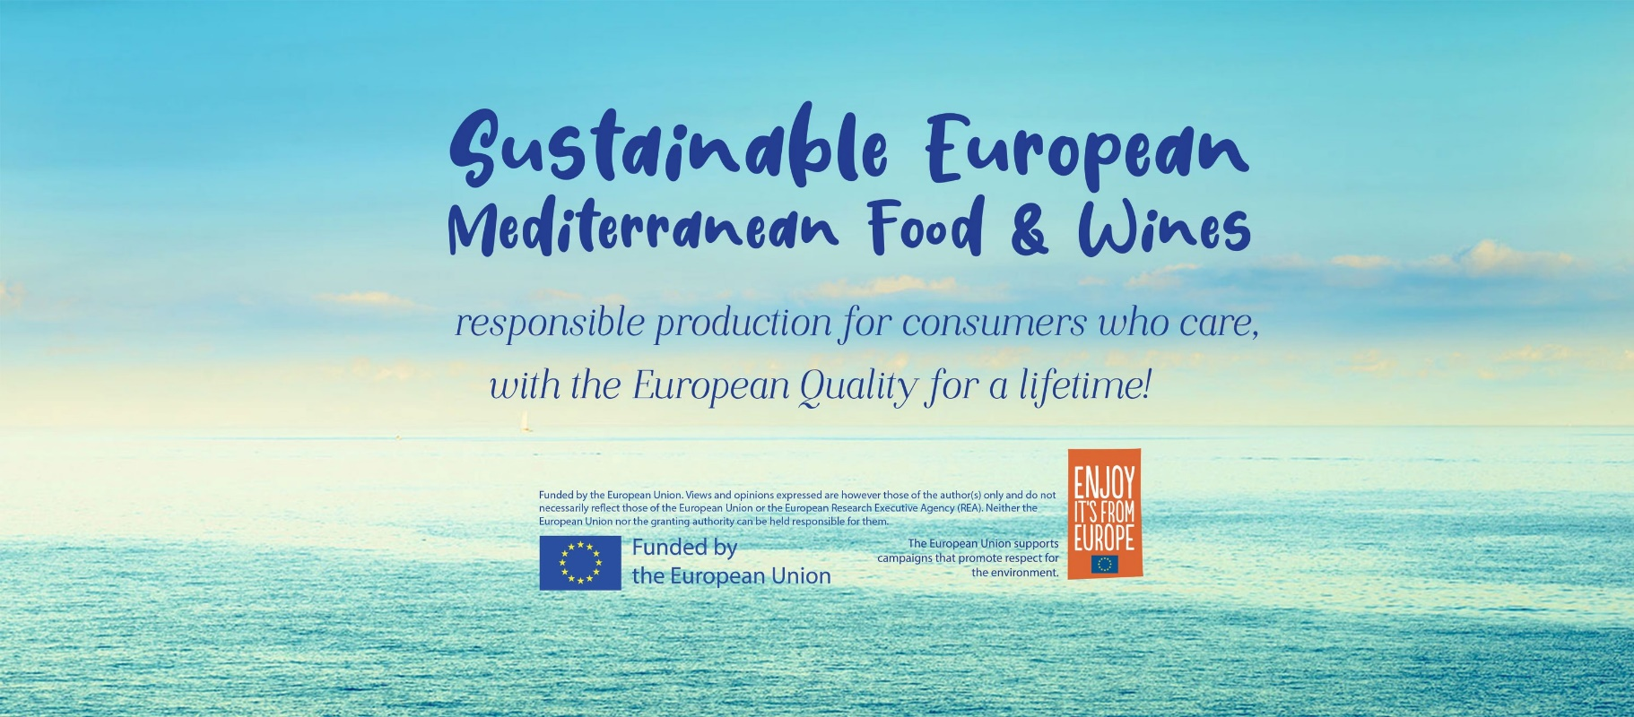

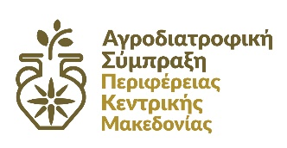
Αγροδιατροφική Σύμπραξη
Περιφέρειας Κεντρικής Μακεδονίας
26ης Οκτωβρίου 64, 546 27, Θεσσαλονίκη
T: 2313330306 | E: info@agromacedonia.gr
Θεσσαλονίκη, 28 Μαρτίου 2023

ΔΕΛΤΙΟ ΤΥΠΟΥ
Η Αγροδιατροφική Σύμπραξη Περιφέρειας Κεντρικής Μακεδονίας, έδωσε το παρόν στην Διεθνή Έκθεση Οίνων-Ποτών, PROWEIN 2023 στο Ντίσελντορφ, στο πλαίσιο του ευρωπαϊκού προγράμματος SUSTEM / Sustainable European food and wine from the Mediterranean.
Πέραν της προώθησης και προβολής των προϊόντων, σκοπός του συγκεκριμένου έργου είναι: να αναδείξει την βιωσιμότητα του αγροδιατροφικού τομέα της Περιφέρειας και της συμβολής του στην αντιμετώπιση της κλιματικής αλλαγής και στην προστασία του περιβάλλοντος και να αναδείξει την συμβολή του τομέα σε κρίσιμα σύγχρονα ζητήματα (απώλεια και σπατάλη τροφίμων – βιώσιμη κατανάλωση τροφίμων).
Πλήθος επισκεπτών είχαν την ευκαιρία να γευθούν μακεδονικά κρασιά ΠΟΠ και ΠΓΕ σε ποικιλία γεύσεων, ξηρά, ημίξηρα, γλυκά, ημίγλυκα, ροζέ, κόκκινα, λευκά, όπως Οίνοι Προστατευόμενης Ονομασίας Προέλευσης (Γουμένισσα, Νάουσα, Πλαγιές Μελίτωνα) και Προστατευόμενης Γεωγραφικής Ένδειξης (Άθως, Επανομή, Ημαθία, Θεσσαλονίκη, Μακεδονία, Νέα Μεσημβρία, Πέλλας, Πιερίας, Πλαγιές Βερτίσκου, Πλάγιες Πάικου, Σερρών και Χαλκιδικής) και Τσίπουρο Μακεδονίας.

To πρόγραμμα, που χρηματοδοτείται από την Ευρωπαϊκή Ένωση, υλοποιείται στo πλαίσιο της προσπάθειας της Ευρωπαϊκής Ένωσης σε συνεργασία με την Αγροδιατροφική Σύμπραξη της Περιφέρειας Κεντρικής Μακεδονίας, να ενισχύσουν την κατανάλωση ποιοτικών ΠΟΠ και ΠΓΕ οίνων, καθώς και όλο το φάσμα των παραγομένων προϊόντων με προέλευση από την Κεντρική Μακεδονία, να ενισχύσουν την τοπική παραγωγή και οικονομία.

Σε συνεργασία με τον Ενιαίο Οινοποιητικό Αγροτικό Συνεταιρισμό Σάμου και την Enoteca Regionale Emilia Romagna το έργο έχει σκοπό την υποστήριξη και προώθηση στην εσωτερική αλλά και εξωτερική αγορά, καθώς θα υλοποιηθούν δράσεις σε Γερμανία, Σουηδία και Ιταλία για την ανάδειξη των παραδοσιακών προϊόντων της κάθε περιοχής που ανήκει ο φορέας υλοποίησης του έργου, καθώς και να προωθηθεί η τεράστια τοπική γαστρονομική παράδοση των περιοχών αυτών.

